**คู่มือการใช้งานระบบจัดการบุคลากร**

**HUMAN RESOURCE MANAMENT (HRM)**

**1. หน้าล็อกอินเข้าใช้งานระบบ**

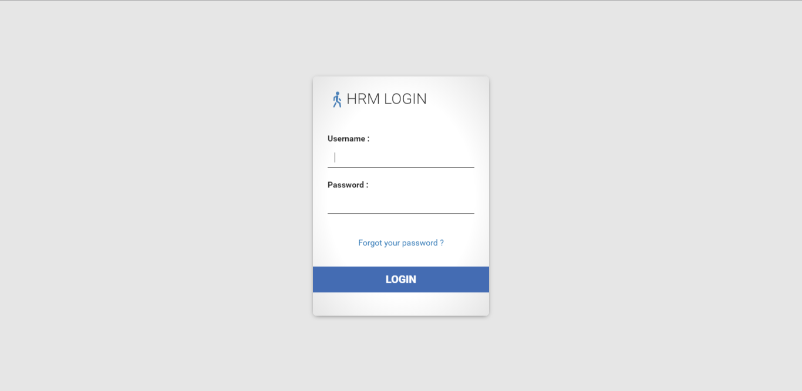

รูปที่ 1 หน้าล็อกอินเข้าสู่ระบบ

**2.เมนูการใช้งานระบบ**

เมื่อล็อกอินเข้าสู่ระบบแล้วจะเจอหน้าจัดการระบบตามเมนูต่างๆ ทางด้านซ้ายมือ เพื่อเข้าไปจัดการข้อมูล

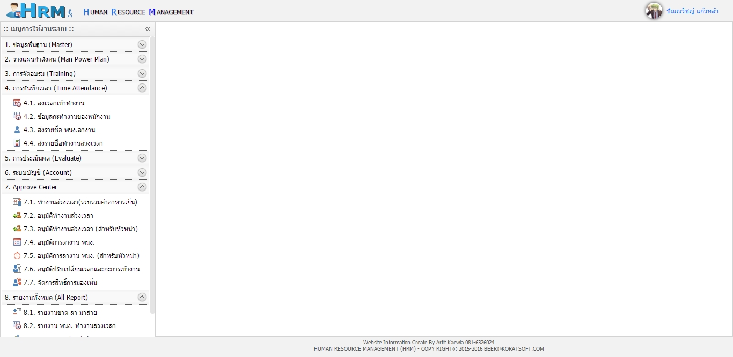

รูปที่ 2 หน้าเมนูการใช้งาน

**3. เมนู 1.1 จัดการปฎิทินกิจกรรม**

ในส่วนของหน้านี้จะเป็นหน้าที่ใช้บันทึกกิจกรรมต่างๆของแต่ละวันในการทำงาน ไม่ว่าจะเป็นนัดหมายการประชุม ระบบสามารถแจ้งเตือนล่วงหน้าก่อนถึงวันนัดหมายได้ตามที่ผู้บันทึกกิจกรรมได้ตั้งเอาไว้ ในหน้านี้นั้นจะแสดงรายการที่มีการนัดหมายเอาไว้ทั้งหมด จะสามารถดูแบบรายเดือนและแบบรายปีได้ ตามหมายเลข 1 และ 2

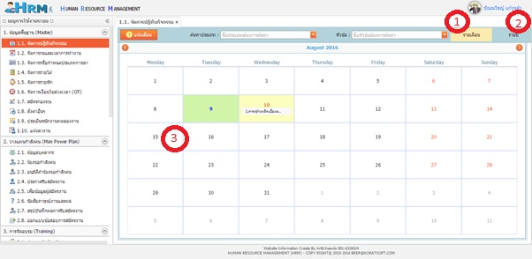

รูปที่ 3 หน้าจัดการปฎิทินกิจกรรมการทำงาน

3.1 การเพิ่มข้อมูลกิจกรรม ให้คลิกที่วันที่ต้องการนัดหมายกิจกรรม เช่นจะนัดหมายวันที่ 15 ก็ให้คลิกเลือกที่วันที่ 15 ตามหมายเลขที่ 3 ดังรูปที่ 3 เมื่อคลิกระบบจะแสดงหน้าต่างใหม่ขึ้นมาจากนั้นให้กดคลิกที่ปุ่มเพิ่มกิจกรรม จากนั้นให้เลือกแผนกหรือตำแหน่งที่จะนัดหมาย (หมายเลข 1) จะมี พนง.หรือบุคลากรให้เลือกเข้าร่วมกิจกรรม แล้วเลือกพนักงานที่เข้าร่วม (หมายเลข 2) แล้วไปกำหนดกิจกรรมการนัดหมาย (ตามหมายเลข 3) เมื่อกำหนดเสร็จก็ให้กดปุ่มบันทึก

(ตามหมายเลข 4)

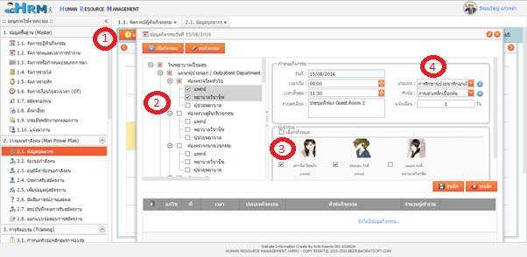

รูปที่ 4 หน้าเพิ่มกิจกรรม

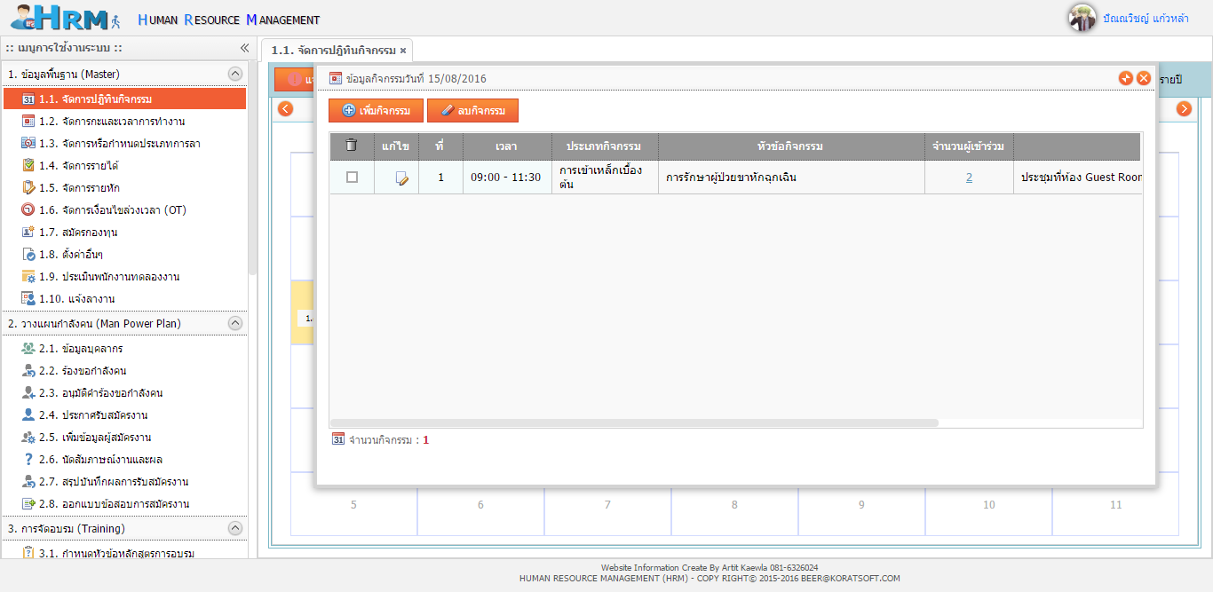

รูปที่ 5 แสดงรายการเมื่อบันทึกเสร็จ

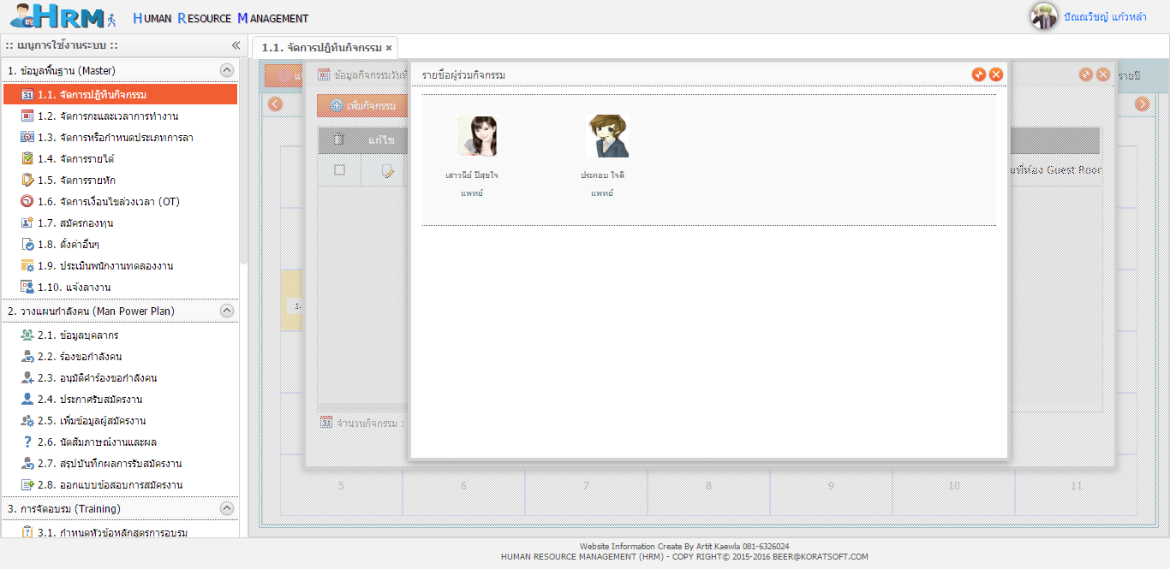

รูปที่ 6 คลิกดูรายชื่อผู้เข้าร่วมกิจกรรม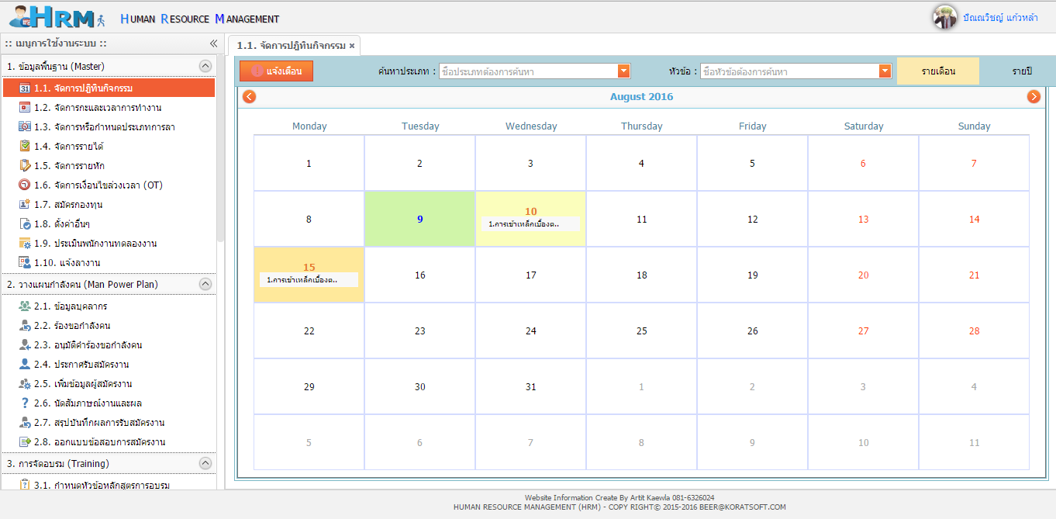

รูปที่ 7 แสดงกิจกรรมเมื่อมีการบันทึกนัดหมาย

**4. เมนู 1.2 จัดการกะและเวลาการทำงาน**

ในส่วนของเมนูนี้จะเป็นหน้าที่ใช้ในการจัดการกะการทำงานของพนักงานและเวลาการทำงานของพนักงานซึ่งจะแสดงรายการกะการทำงานทั้งหมดและสามารถกำหนด เพิ่ม ลบ แก้ไข กะการทำงานและ เพิ่ม ลบ แก้ไข ช่วงเวลาในการทำงานตามกะนั้นๆ ได้ เพื่อตั้งเป็นค่าเริ่มต้นในการคำนวณเงินเดือนต่อไป ดังรูปที่ 8

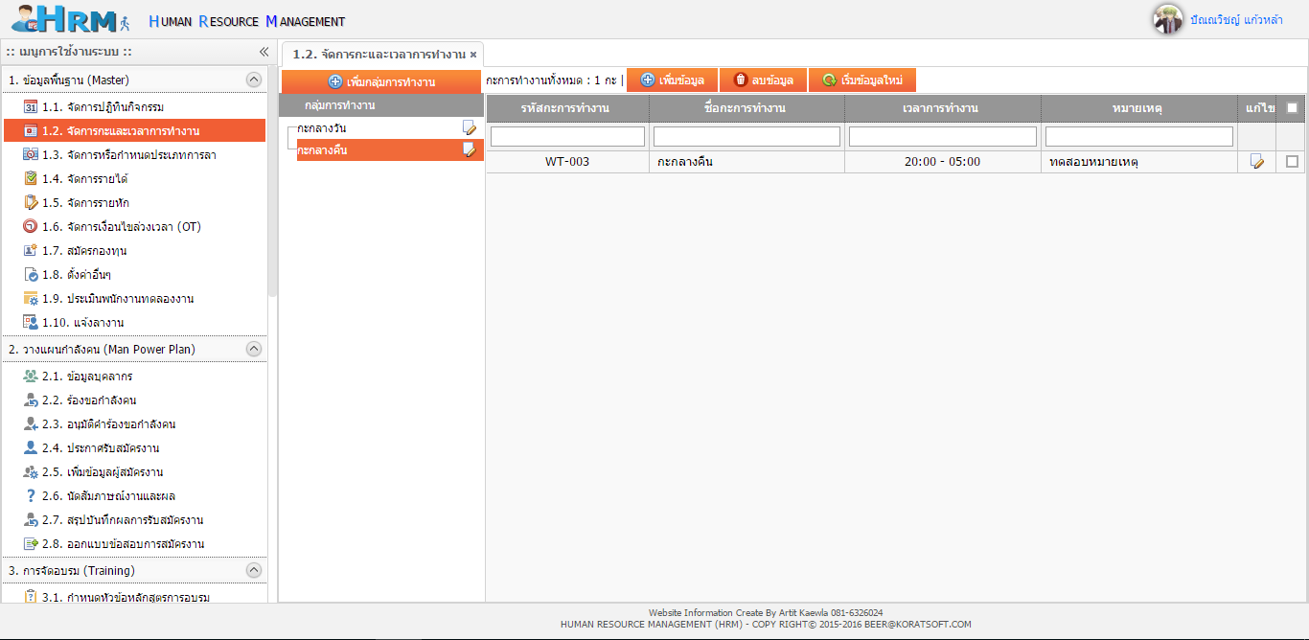

รูปที่ 8 แสดงกะการทำงานและเวลาการทำงานทั้งหมด

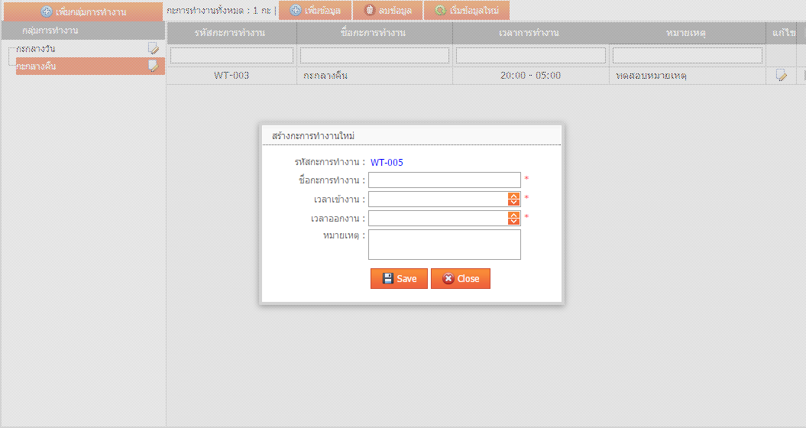

รูปที่ 9 แสดงหน้าจอการเพิ่มกะการทำงาน

**5. เมนู 1.3 จัดการหรือกำหนดประเภทการลา**

ในส่วนของเมนูนี้จะเป็นหน้าที่ใช้จัดการและกำหนดประเภทการลางานต่างๆที่องค์กรนั้นๆกำหนด เพื่อตั้งค่าให้เป็นค่าเริ่มต้นในการคำนวณเงินเดือนต่อไป ดังรูปที่ 10

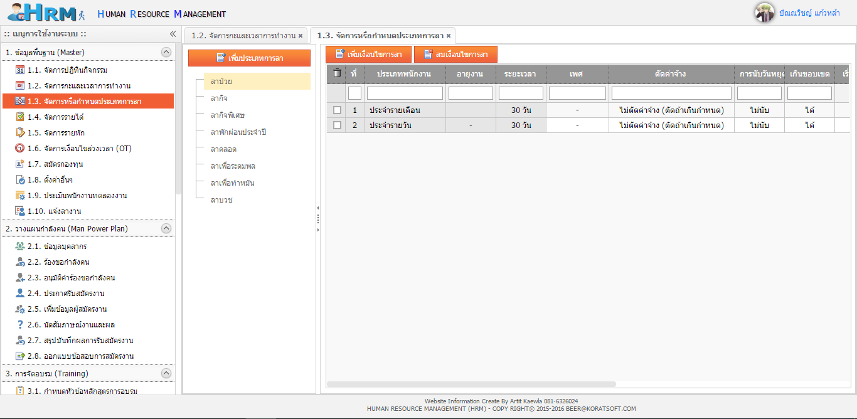

รูปที่ 10 หน้าแสดงการจัดการหรือกำหนดประเภทการลา

5.1 การเพิ่มประเภทการลางาน ให้คลิกที่ปุ่มเพิ่มประเภทการลา ระบบจะแสดงหน้าต่างให้กรอกรายละเอียดในการลางาน เมื่อกรอกเงือนไขหรือรายละเอียดเรียบร้อยแล้วให้คลิกที่ปุ่มบันทึก ดังรูปที่ 11

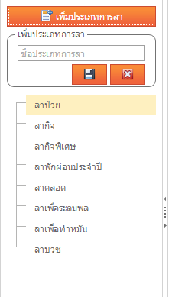

รูปที่ 11 แสดงตัวอย่างการเพิ่มประเภทการลางาน

5.2 เพิ่มเงื่อนไขการลางาน หน้าต่างนี้จะเป็นหน้าที่ใช้จัดการเงือนไขของการลางานตามที่องค์กรนั้นๆกำหนด ดังรูปที่ 12

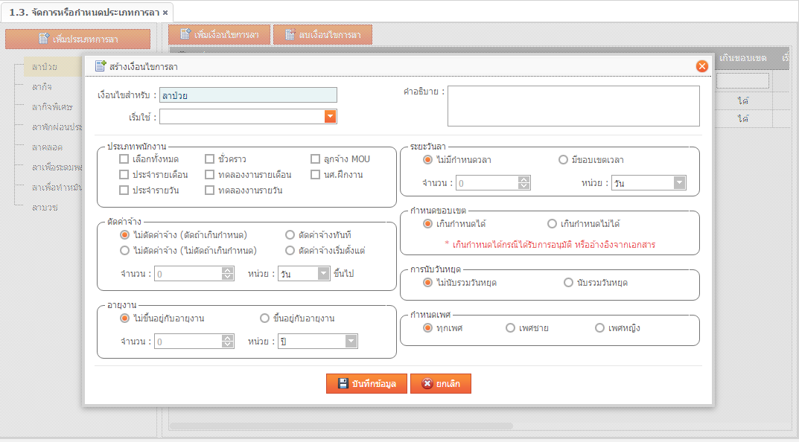

รูปที่ 12 แสดงหน้าต่างการกำหนดหรือจัดการเงื่อนไขการลางาน

**6. เมนู 1.4 จัดการรายได้**

ในส่วนของเมนูนี้จะเป็นหน้าที่แสดงรายการรายได้ของพนักงานและใช้ในการจัดการข้อมูลรายได้ทั้งหมด เพิ่ม ลบ แก้ไข ข้อมูลรายได้ เพื่อกำหนดเป็นค่าเริ่มต้นในการคำนวณเงินเดือน ดังรูปที่ 13

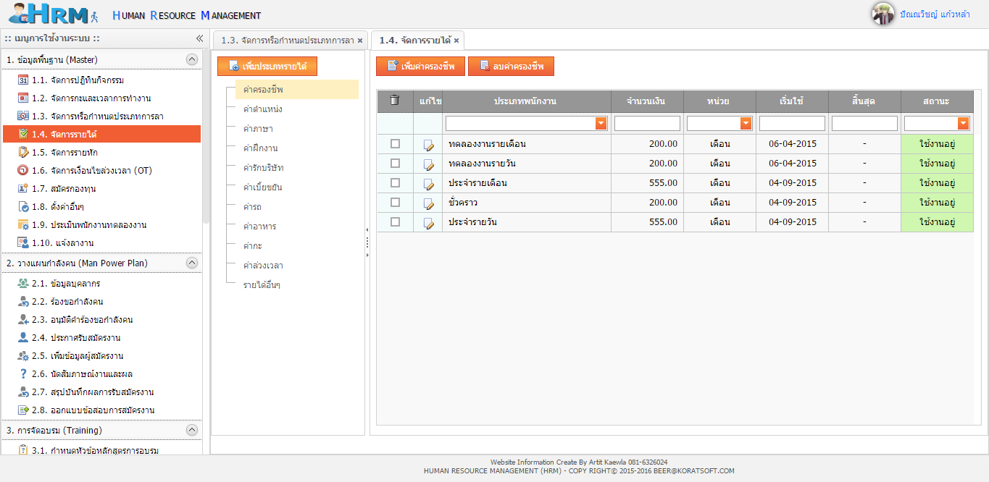

รูปที่ 13 หน้าแสดงการจัดการรายได้

**6.1 เพิ่มประเภทรายได้** การเพิ่มประเภทรายได้จะได้คลิกที่ปุ่มเพิ่มประเภทรายได้จากนั้นจะแสดงหน้าต่างใหม่ขึ้นมาให้กรอกรายละเอียดของประเภทรายได้ เมื่อกรอกรายละเอียดเสร็จก็ให้กดที่ปุ่มบันทึกข้อมูล

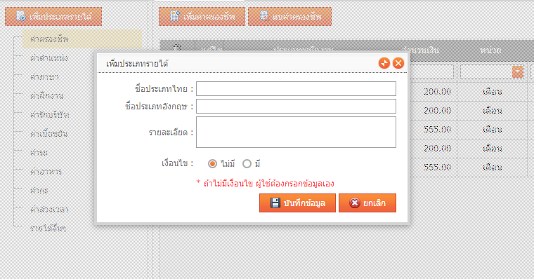

รูปที่ 14 แสดงหน้าเพิ่มประเภทรายได้

**6.2 เพิ่มเงื่อนไขของรายการประเภทรายได้** ให้คลิกที่ปุ่มเพิ่มตังตัวอย่างนี้จะเพิ่มเงื่อนไขค่าครองชีพก็ต้องคลิกที่ปุ่มเพิ่มค่าครองชีพ จากนั้นให้กรอกรายละเอียดเงื่อนไขให้ครบตามที่กำหนดจากนั้นให้กดที่ปุ่มบันทึกข้อมูล ดังรูปที่ 15

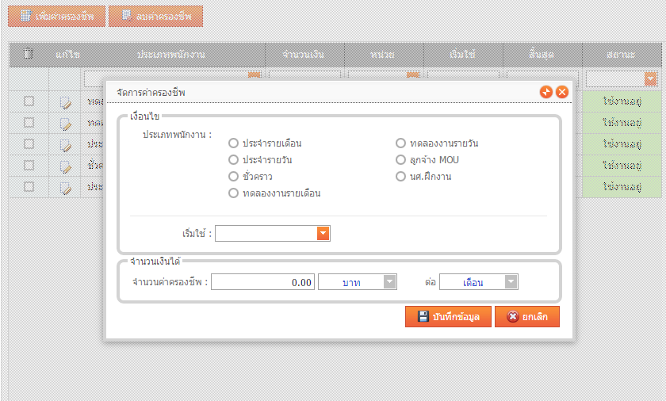

รูปที่ 15 หน้าแสดงรายการเพิ่มเงิ่อนไขของรายได้

**7. เมนู 1.5 จัดการรายหัก**

ในส่วนของเมนูนี้จะเป็นหน้าแสดงรายการหักเพื่อเป็นหน้ากำหนดค่าเริ่มต้นในการคำนวณในการหักเงินพร้อมกับเพิ่มเงื่อนไขรายการหักของประเภทต่างๆ ดังรูปที่ 16

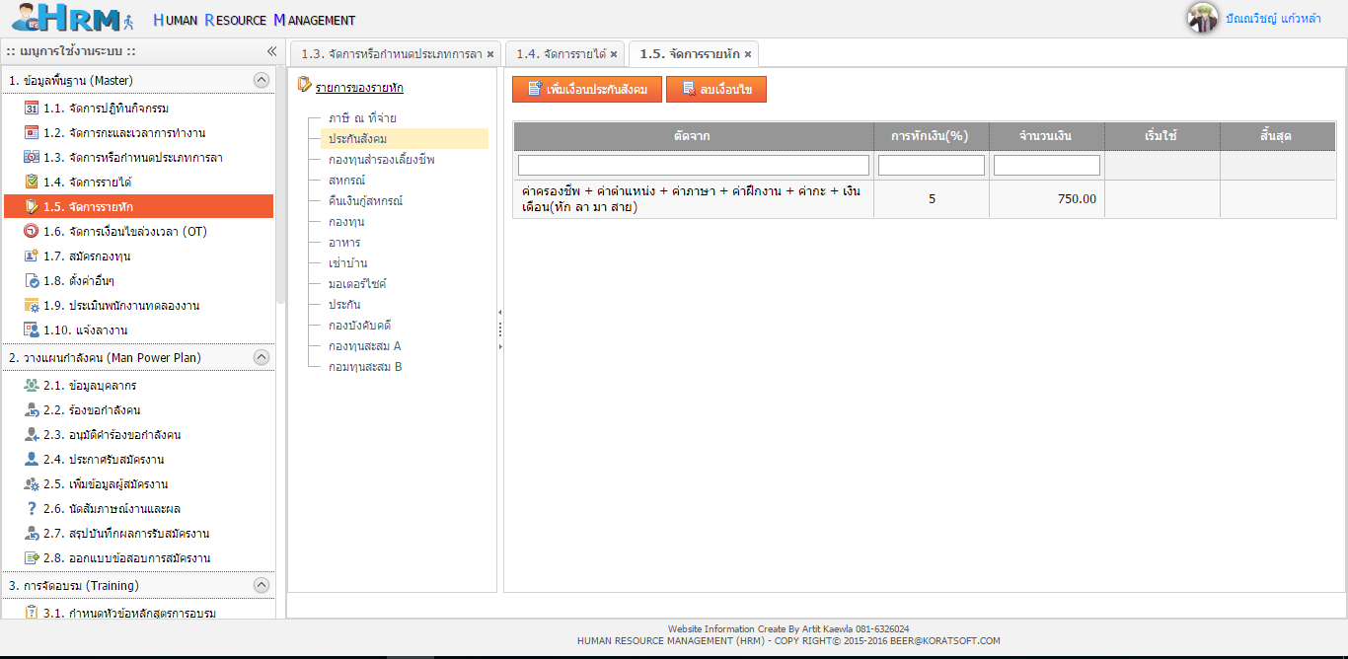

รูปที่ 16 หน้าแสดงรายการหัก

**8. เมนู 1.6 จัดการเงื่อนไขล่วงเวลา (OT)**

ในส่วนของหน้านี้จะเป็นหน้าในการจัดการเงื่อนไขการทำงานล่วงเวลา (Over Time) ทั้งหมดของการเงื่อนไขของการทำงานล่วงเวลา ดังรูปที่ 17 เพื่อเป็นค่าเริ่มต้นในการคำนวณค่าล่วงเวลาในการทำงานของพนักงาน

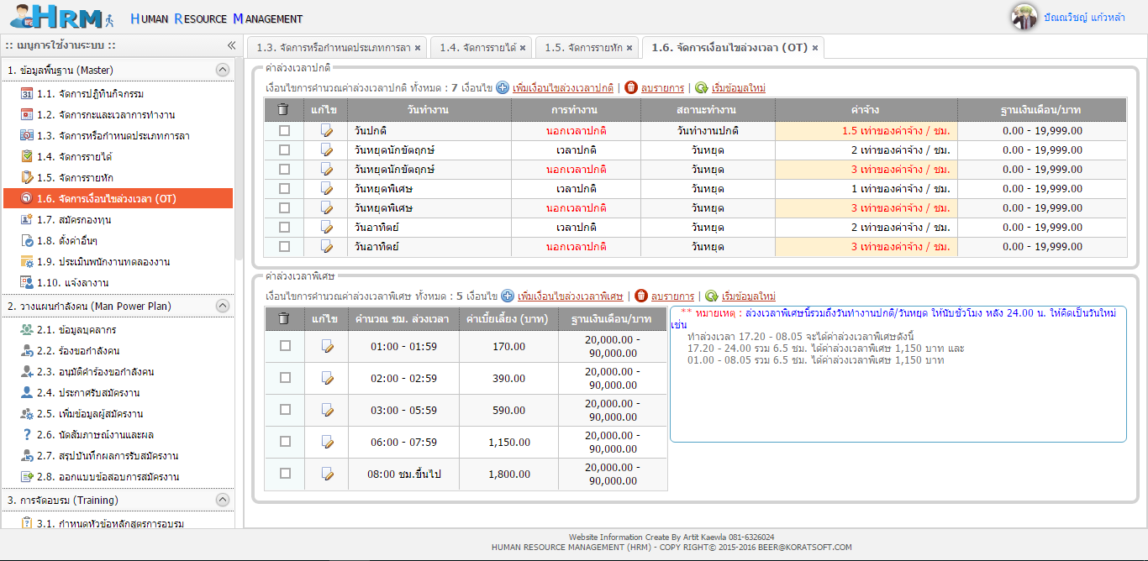

รูปที่ 17 หน้าแสดงเงื่อนไขการทำงานล่วงเวลา

**8.1 เพิ่มเงื่อนไขล่วงเวลาปกติ** ให้คลิกที่ปุ่มเพิ่มเงิ่อนไขล่วงเวลาปกติ จะมีหน้าต่างใหม่แสดงขึ้นมาให้กรอกเงื่อนไขในการเพิ่มการทำงานล่วงเวลา เมื่อกรอกเงื่อนไขเสร็จก็ให้กดบันทึกข้อมูลดังรูปที่ 18

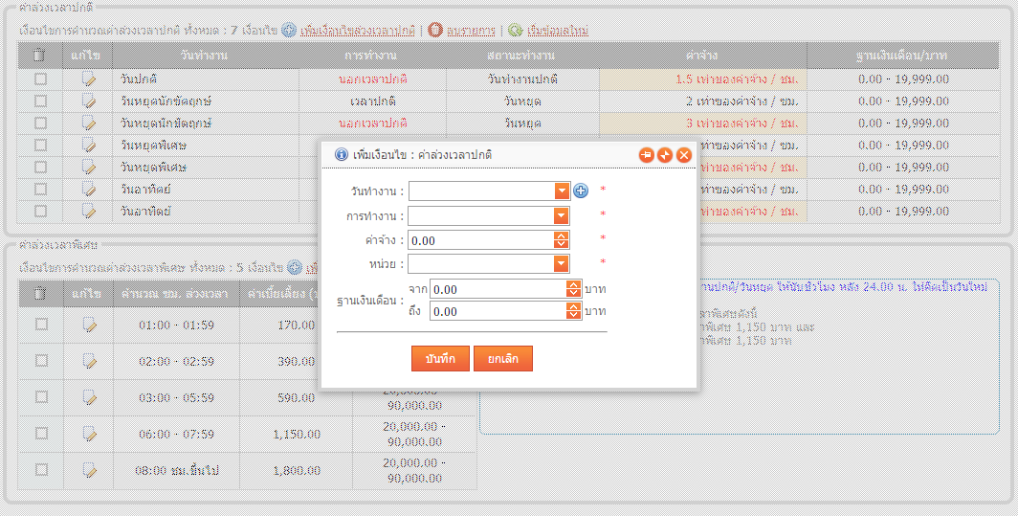

รูปที่ 18 การเพิ่มเงื่อนไข ค่าล่วงเวลาปกติ

8.2 เพิ่มเงื่อนไขล่วงเวลาพิเศษ ให้คลิกที่ปุ่มเพิ่มเงื่อนไขล่วงเวลาพิเศษ จะมีหน้าต่างใหม่แสดงขึ้นมาให้กรอกรายละเอียดเงื่อนไขการเพิ่มเวลาทำงานพิเศษ ดังรูปที่ 19

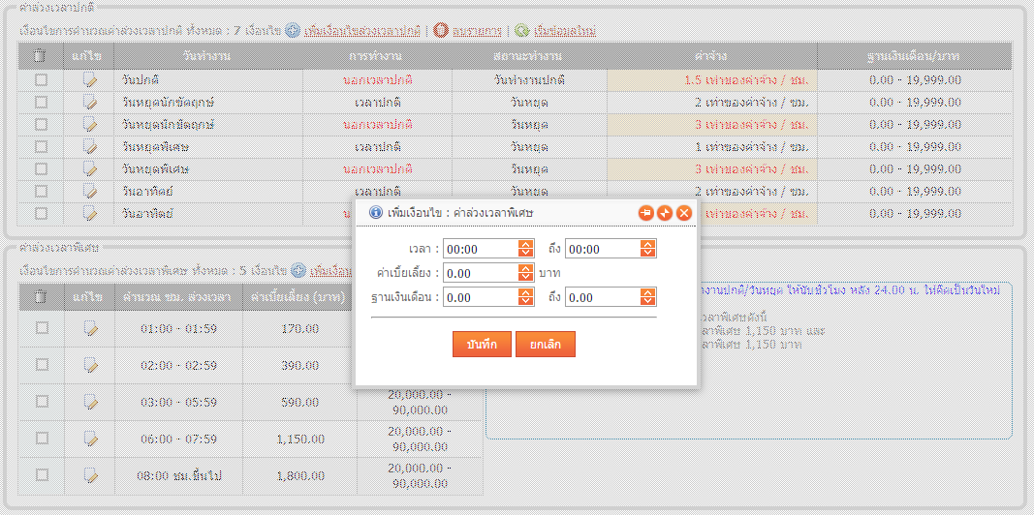

รูปที่ 19 การเพิ่มเงื่อนไขการทำงานล่วงเวลาพิเศษ

**9. เมนู 1.7 สมัครกองทุน**

ในส่วนของเมนูนี้จะเป็นหน้าที่ใช้ในการจัดการเงินกองทุนต่างๆของบริษัทตามรายบุคคลที่กำหนด โดยให้ใส่รหัสพนักงาน หรือ ชื่อ-นามสกุล ที่ช่องค้นหา ระบบจะทำการค้นหาพนักงานที่มีรหัสหรือชื่อ-นามสกุลให้อัติโนมัติจากนั้นระบบจะแสดงรายชื่อพร้อมรายละเอียดเบื้องต้นของพนักงาน พร้อมกับแสดงรายชื่อกองทุนต่างๆที่มี เพื่อให้เลือกในการสมัครกองทุน ดังรูปที่

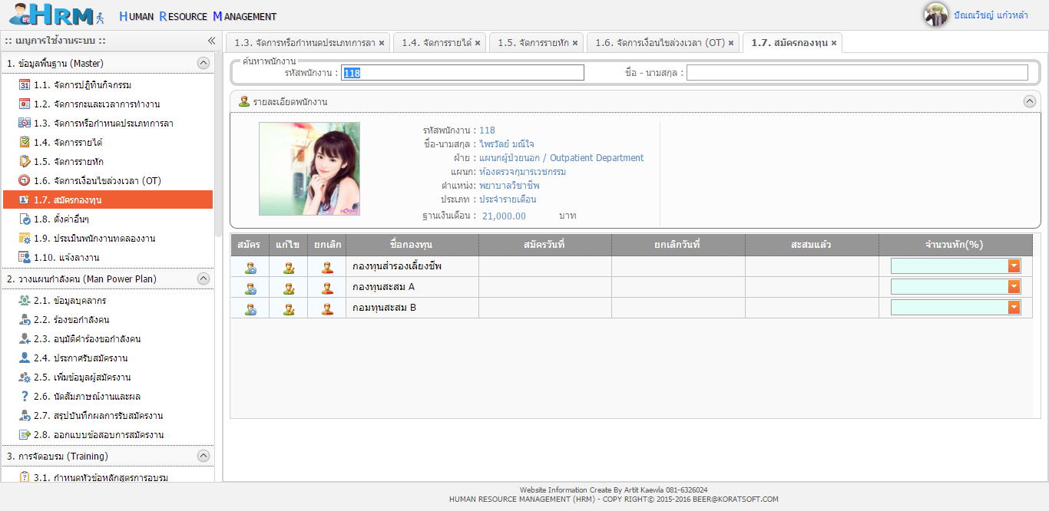

รูปที่ 20 หน้าการสมัครเงินกองทุน

**10. เมนู 1.8 ตั้งค่าอื่นๆ (เปลี่ยนฐานเงินเดือน เปลี่ยนตำแหน่ง เปลี่ยนประเภท พนง ฯลฯ )**

ในส่วนของหน้านี้จะเป็นหน้าที่ใช้ในการกำหนดค่าต่างๆของพนักงานคนนั้น โดยให้ค้นหาตามรหัสหรือชื่อ-นามสกุล ดังที่กล่าวมาข้างต้น จากนั้นให้เลือกรายการที่ต้องการปรับแก้ไขตามแท็บเมนูต่างๆ ดังรูปที่ 21

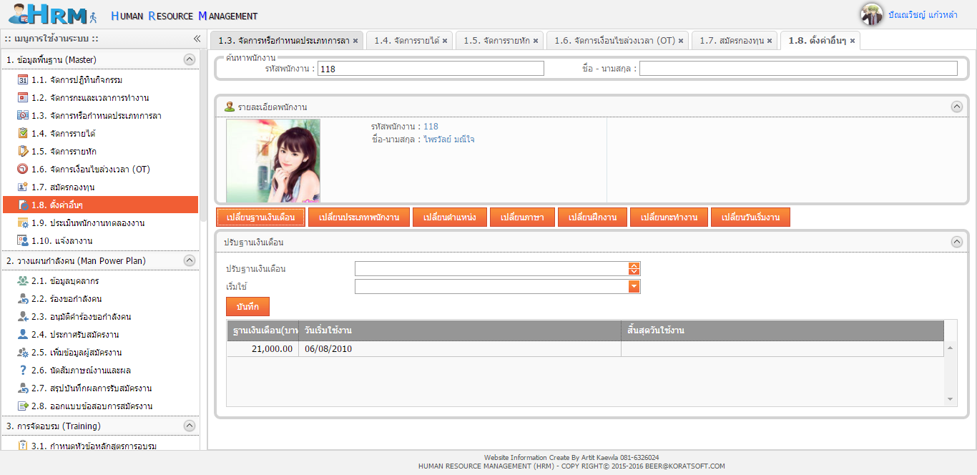

รูปที่ 21 การตั้งค่าต่างๆของพนักงาน

**11. เมนู 1.9 ประเมินพนักงานทดลองงาน**

ในส่วนของหน้านี้จะเป็นในการจัดการพนักงานทดลองงาน คือพนักงานที่เข้ามาใหม่จะมีรายการขึ้นมาแสดงในหน้านี้เมื่อมีการทดลองงานตามที่กำหนด ดังรูปที่ 22

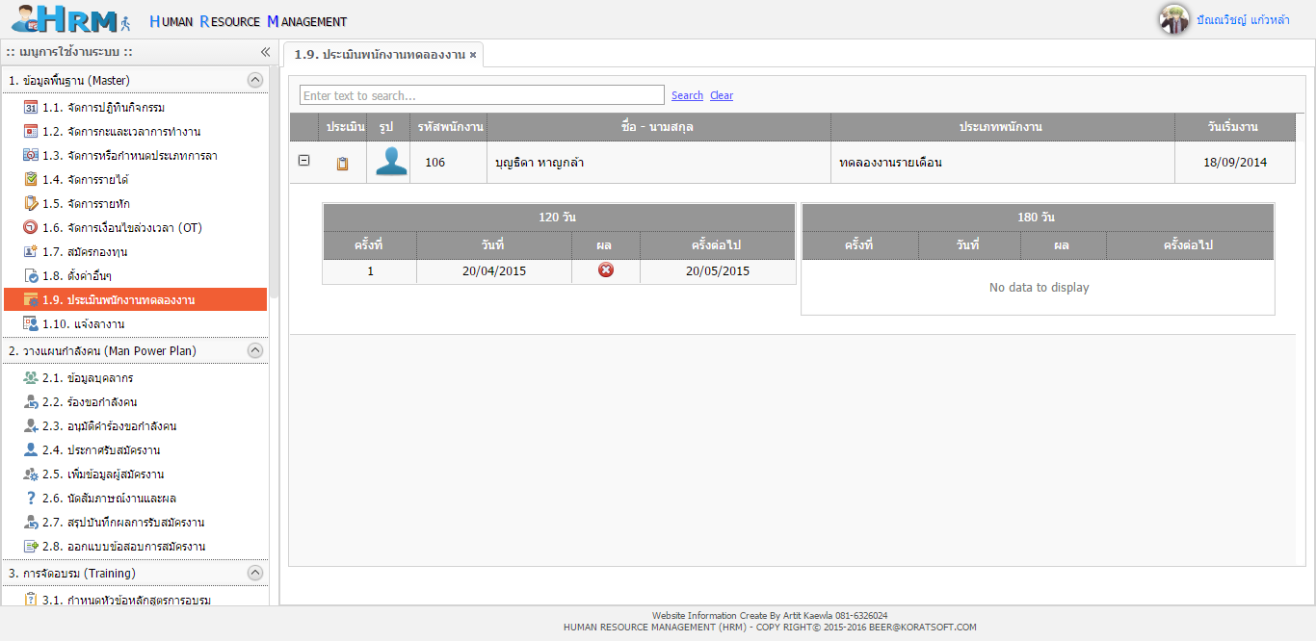

รูปที่ 22 หน้าแสดงรายชื่อ พนง.ที่ทดลองงาน

**11.1 การประเมินพนักงานทดลองงาน** ในการประเมินพนักงานทดลองงานนั้นให้คลิกปุ่มตรงคอลัมภ์ประเมินจากนั้นจะแสดงหน้าจอใหม่ในการกรอกคะแนนในการประเมินพนักงาน ดังรูปที่ 23

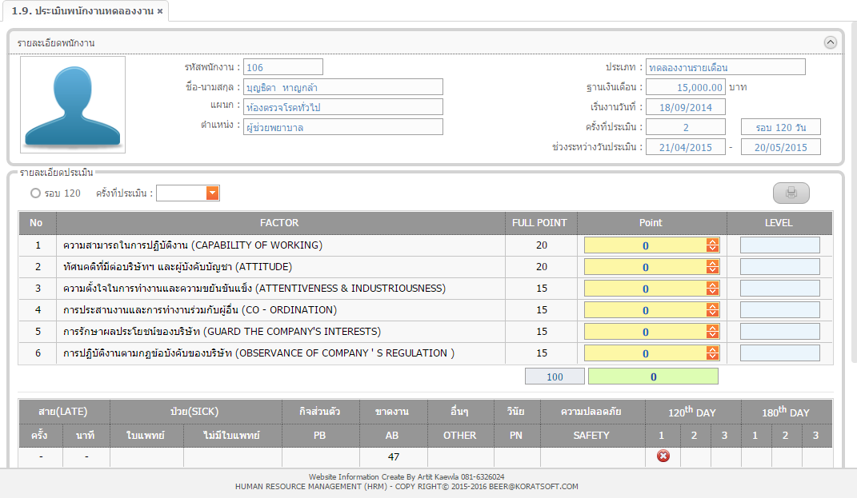

รูปที่ 23 การประเมินพนักงาน ทดลองงาน

**12. แจ้งลางานออนไลน์**

ในหน้านี้จะเป็นหน้าที่พนักงานล็อกอินเข้ามาใช้งานระบบซึ่งจะมองเห็นเฉพาะเมนูที่ตัวเองใช้งานได้เท่านั้น คือส่วนนี้จะพูดถึงเรื่องของการลางานออนไลน์ ให้พนักงานเลือกที่รายการประเภทการลางานก่อนดังรูปที่ 24 แล้วค่อยมาเลือกวันที่ต้องการลางานจากนั้นจะแสดงหน้าต่างใหม่ขึ้นมาให้กรอกรายละเอียดการลางาน ดังรูปที่ 25 เมื่อกรอกรายละเอียดเสร็จแล้วก็ให้กดบันทึกการลางาน ระบบก็ส่งแจ้งการลางานไปหาหัวหน้าที่ดูแลรับผิดชอบอนุมัติในขั้นตอนต่อไป

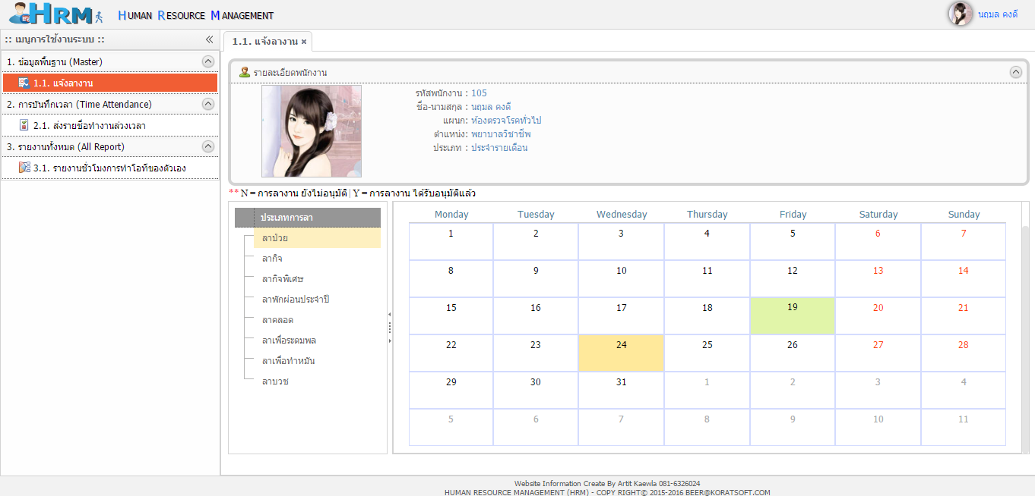

รูปที่ 24 หน้าแสดงรายการลางาน

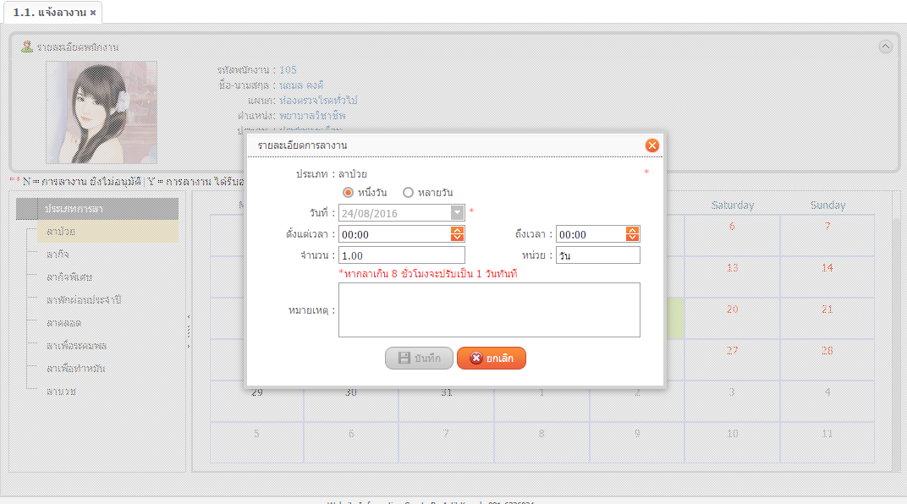

รูปที่ 25 หน้ากรอกรายละเอียดการลางาน